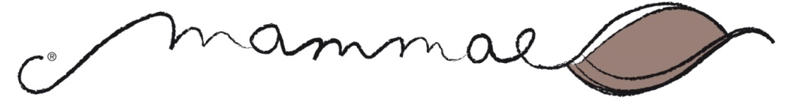
Mammae Comfort zwangerschap- en borstvoedingsbeha
De Mammae Comfort is een hoogwaardige seamless zwangerschap en -borstvoedingsbeha zonder beugel maar met voldoende ondersteuning zelfs TIJDENS het voeden. Hierdoor ook geschikt voor grotere maten.
Aan deze beha is jarenlang research en ontwikkeling vooraf gegaan.

Nieuwe technologie:
- In tegenstelling tot andere seamless beha’s bestaat de Mammae Comfort beha uit twee beha’s die op een vernuftige manier zijn samengevoegd. Deze constructie vervangt de beugel en zorgt voor een extra ondersteuning van de borst. Door deze binnenbeha is er ook nog voldoende steun TIJDENS het voeden (in tegenstelling tot andere seamless beha’s).
- De ingenieuze binnencup zorgt ervoor dat je handenvrij kan kolven en dat het tepelhoedje blijft zitten.
Het elastische en superzachte oog kan aangepast worden aan elke tepelstand waardoor je discreet kan voeden. Geen enkele andere seamless beha heeft dit.

Kleuren: crème met kant, fuchsia, zwart met grijs randje, blauw met groen randje
Maten: S-M-L-XL
OMTREK
Artikelnummer:
4000

 | Eur | 70 | 75 | 80 | 85 | 90 | 95
 | F | 85 | 90 | 95 | 100 | 105 | 110
CUP | A | S | S | S | M | M | L
 | B | S | S | M | M | L | L
 | C | S | S | M | L | L | L
 | D | S | M | M | L | L | XL
 | E | M | M | L | L | XL | XL
 | F | M | L | L | XL | XL | XL
 | G | L | L | XL | XL | XL
- Model:
  - Optimale pasvorm.
  - Groeit mee tijdens de zwangerschap en borstvoeding.
  - Aanpasbaar aan ieders lichaam door verstelbare schouderbandjes en extra haakjes in rug.
- Comfortabel:
  - Geen beugel, ideaal voor ’s nachts om de borstkompressen op de plaats te houden en om mee te nemen naar het ziekenhuis.
  - De zachte band volgt de ronding van een hoogzittende zwangere buik.
  - Voelt aan als een tweede huid.
- Materiaal: Gemaakt van ademend , zijdezacht microfiber.
- Verpakt in doosje

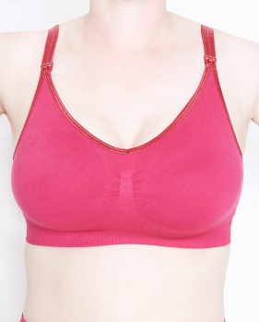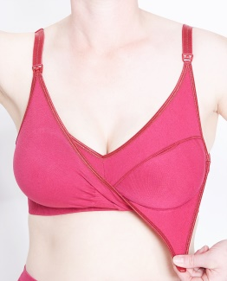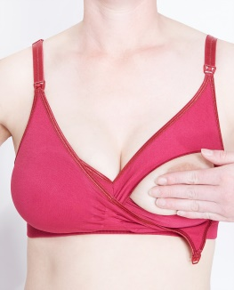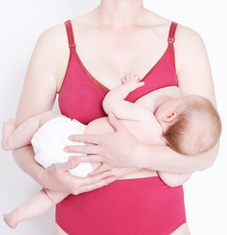

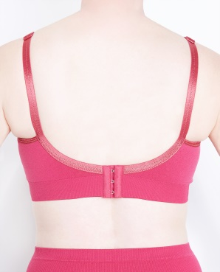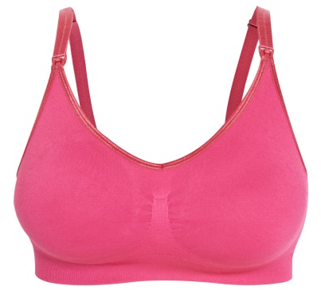

Mammae Comfort zwangerschapslip
Mammae Comfort zwangerschapsslip
De comfortabele zwangerschapsslip bestaat uit elastisch zijdezacht materiaal en omvat de volledige zwangere buik.
- Steun: De speciale techniek zorgt voor ondersteuning aan de buik en ontlast je onderrug.
- Model: Optimale pasvorm. Het buikgedeelte is rekbaar en groeit mee met de buik. De speciale breitechniek geeft je billen een mooiere vorm. Naadloos model tekent niet af onder kleding..
Materiaal: Gemaakt van ademend microfiber.
- Comfortabel: Voelt aan als een tweede huid. Zachte rekbare randen, voldoende beenopening . Ook ideaal voor na de bevalling of bij keizersnede.
- Combinatie: als setje met Mammae comfort of Mammae Mystery Scarabee.
- Maten: S-M-L-XL
- Verpakt in doosje

Kleuren: crème, fuchsia, zwart, blauw
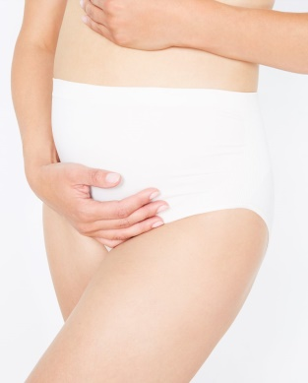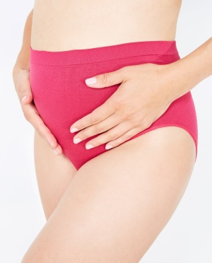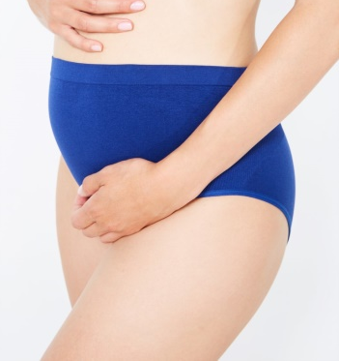
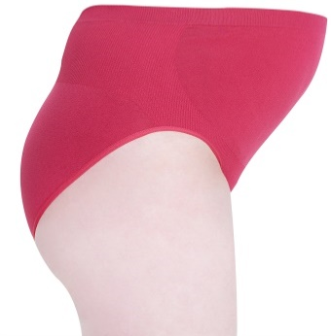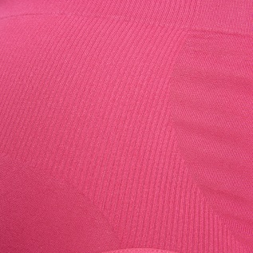
Artikelnummer:
4001

